切圆锅炉空气动力场三维模拟伪扩散的研究
X X X ，X X X
（X X X X X X X X X X X X X，X X ，XXXXXX）
摘要 对四角切圆锅炉数值模拟的伪扩散现象结合其产生根源进行了研究，提出了一种针对切圆锅炉网格划分的评价方法。X X X X X X X X X X X X X X X X X X X X X X X X X X X X X X X X X X X X X X X X X X X X X X X X X X X X X X X X X X X X X X X X X X X X X X X X X X X X X X X X X X X X X X X X X X X X X X X X X X X X X。该方法的提出对四角切圆锅炉内空气动力场的三维模拟有参考价值。
关键词 数值分析 冷态模拟 伪扩散 网格评价 切圆锅炉
0 引言
四角切圆锅炉燃烧器区的空气动力场对锅炉运行的可靠性和经济性有极大影响，不仅是锅炉制造厂家和电厂进行试验研究的重点，更是对四角切圆锅炉进行燃烧模拟的难点。X X X X X X X X X X X X X X X X X X X X X X X X X X X X X X X X X X X X X X X X X X X X X X X X X X X X X X X X X X X X X X X X X X X X X X X X X X X X X X X X X X X X X X X X X X X X X X X X X X X X X X X X X X X X X X X X X X X X X X X X X X X X X X X X X X X X X X X X X X X X X X X X X X X X X X X X X X X X X X X X X X X X X X X X X X X X X X X X X X X X X X X X X X X X X X X X X X X X X X X X X X X X X X X X X X X X X X X X X X X X X 。由此可见，对数值模拟过程中产生的伪扩散必须引起足够的重视^{[1]}。

1伪扩散的产生原因
伪扩散X X X X X X X X X X X X X X X X X X X X X X X X X X X X X X X X X X X X X X X X X X X X X X X X X X X X X X X X X X X X X X X X X X X X X X X X X X X X X X X X X X X X X X X X X X X X X X X X X X X X X X X X X X X X X X X X X X X X X X X X X X X X X X X X X X X X X X X X X X X X X X X X X X 一维流动。
Del Vahl Davis和Mallionson^{[2} X X X X X X X X X X X X X X X X X X X X X X X X X X X X X X X X X X X X X X X X X X X X X X X X X X X X X 表达式：
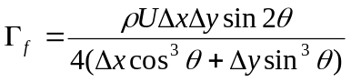 (1)
式中X X X X X X X X X X X X X X X X X X X X X X X X X X X X X X X X X X X X X X X X X X X X 尺寸。
根据X X X X X X X X X X X X X X X X X X X X X X X X X X X X X X X X X X X X X X X X X X X X X X X X X X X X X X X X X X X X X X X X X X X X X X X X X X X X X X X X X X X X X X X X X X X X X X X X X X X X X X X X X X X X X X X X X X X X X X X X X X X X X X X X X X X X X X X X X X X X X X X X X X X X X X X X X X X X X X X X X X X X X X X X X X X X X X X X X X X X X X X X X X X X X X X X 失真。
2 伪扩散的改进措施
目前减小伪扩散的基本措施主要集中在改进差分格式和改进网格上。X X X X X X X X X X X X X X X X X X X X X X X X X X X X X X X X X X X X X X X X X X X X X X X X X X X X X X X X X X X X X X X X X X X X X X X X X X X X X X X X X X X X X X X X X X X X X X X X X X X X X X X X X X X X X X X X X X X X X X 。由于伪扩散产生的原因在于流动方向和网格点线成一倾斜角，故采用与流动方向较一致的网格体系(参见文献[5] [6] [7] [8][9])也是十分有效的方法。
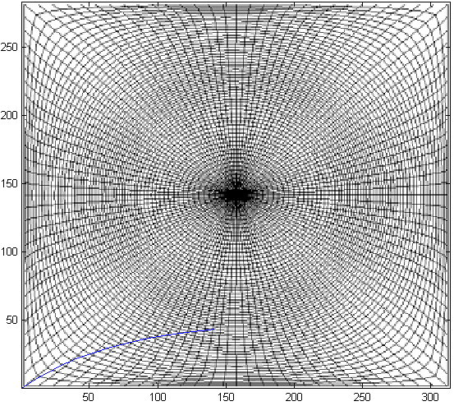
目前 X X X X X X X X X X X X X X X X X X X X X X X X X X X X X X X X X X X X X X X X X X X X X X X X X X X X X X X X X X X X X X X X X X X X X X X X X X X X X X X X X X X X X X X X X X X X X X X X X X X X X X X X X X X X X X X X X X X X X X X X 方法。
图3 mesh2X X X X X X X X X X
Fig3 X X X X X X X X

3 研究对象
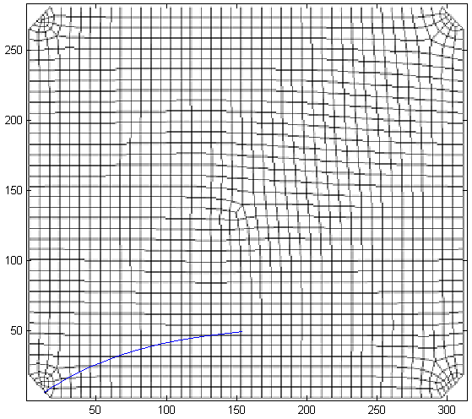
本文以三菱辐射再热器式强制循环锅炉(Mitsubishi Radiant Reheat Forced Circulation Boiler)为研究对象，锅炉最大蒸发量2290t/h。X X X X X X X X X X X X X X X X X X X X X X X X X X X X X X X X X X X X X X X X X X X X X X X X X X X X X X X X X X X X X X X X X X X X X X X X X X X X X X X X X X X X X X X X X X X X X X X X X X X X X X X X X X X X X X X X X X X X X X X X X X X。燃烧器结构和布置如图1所示。
图2 Mesh1X X X X X X X X X X
Fig2 X X X X X X X X
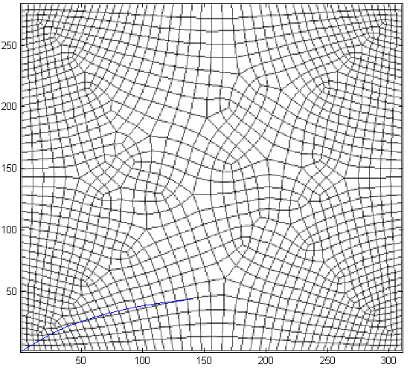
图4 mesh3X X X X X X X X X X
Fig4 X X X X X X X X

图1锅炉X X X X X X X X X X X
18605
21463
815
815
815
815
1000
1000
1000
1000
1000
1000
772
772
772
772
772
427
OFA(C)
OFA(B))
OFA(A)
COAL(NO.F)
COAL(NO.E)
COAL(NO.D)
COAL(NO.C)
COAL(NO.B)
COAL(NO.A)
AIR
AIR
AIR
AIR
AIR
AIR
AIR
900
Fig1 X X X X X X X X X

4 常用网格体系及其质量比较
锅炉X X X X X X X X X X X X X X X X X X X X X X X X X X X X X X X X X X X X X X X X X X X X X X X X X X X X X X X X X X X X X X X X X X X X X X X X X X X X X X X X X X X 网格。
本文X X X X X X X X X X X X X X X X X X X X X X X X X X X X X X X X X X X X X X X X X X X X X X X X X X X X X X X X X X X X X X X X X X X X X X X X X X X X X X X X X X X X X X X X X X X X X X X X X X X X X X X X X X X X X X X X X X X X X X X X X 如图5所示。
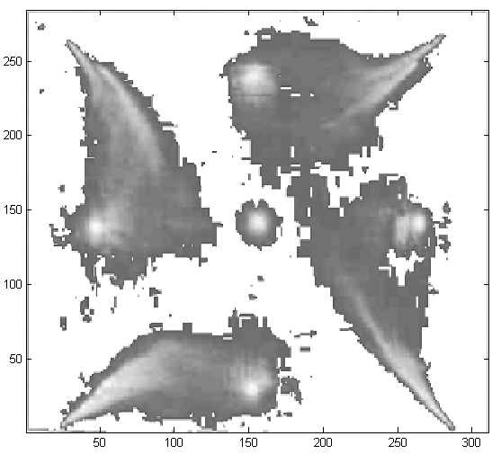
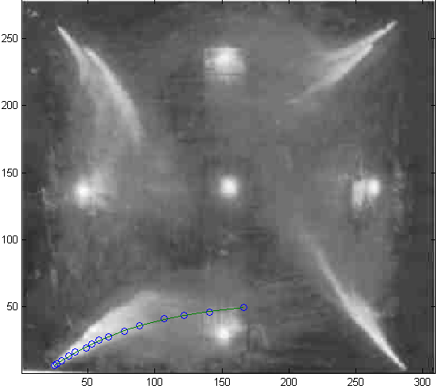
图6a为四角切圆锅炉的冷炉试验烟花示踪照片，对图6a进行图片处理，特现其气流轨迹如图6b所示。X X X X X X X X X X X X X X X X X X X X X X X X X X X X X X X X X X X X X。轨迹曲线方程如下：
图6 气流X X X X (X、X)
Fig 6 X X X X X(X、X)
θ
θ
θ
U
K
图5流线X X X X X X X X X X X
Fig5 X X X X X X X
y=0.00000788x³-0.004245x²+0..8628x-12.85 (2)
网格X X X X X X X X X X X X X X X X X X X X X X X X X X X X X X X X X X X X X X X X X X X X X X X X X X X X X X X X X X X X X X X X X X X 图7、8中。
图7 X X X X X X X X X X X X X X X X X X X X X X X X X X X X X X X X X X X X X X X X X X X X X X X X X X X X X X X X X X X X X X X X X X X X X X X X X X X X X X X X X X X X X X X X X X X X X X X X X X X X X X X X X X X X X X X X X X X X X X X X X X X X X X X X X X X X X X X X接近。
但由于X X X X X X X X X X X X X X X X X X X X X X X X X X X X X X X X X X X X X X X X X X X X X X X X X X X X X X X X X X X X X X X X X X X X X X X X X X X X X X X X X X X X X X X X X X X X X X 最小。
上述X X X X X X X X X X X X X X X X X X X X X X X X X X X X X X X X X X X X X X X X X X X X X X X X X X X X 趋势。
5 三种网格的冷态模拟结果
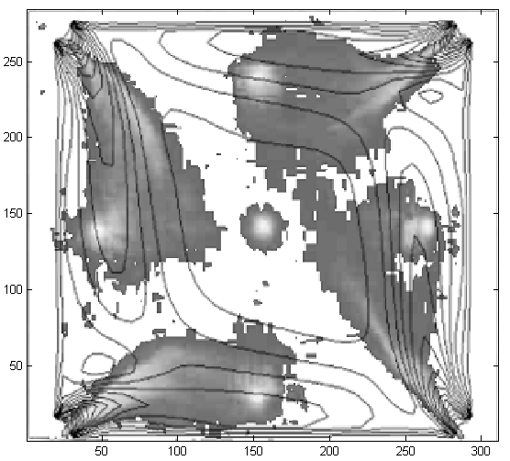
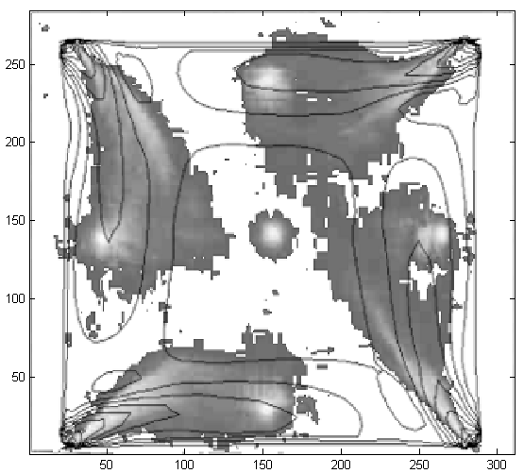
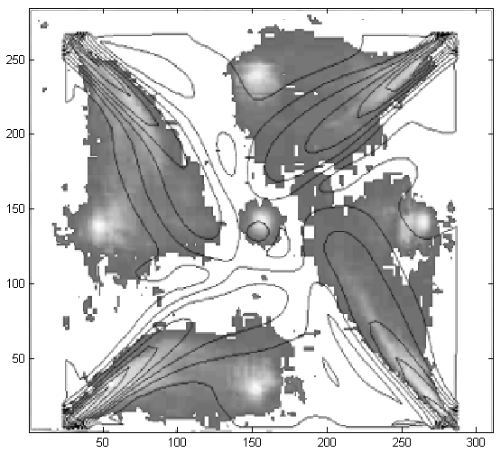
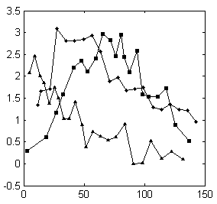
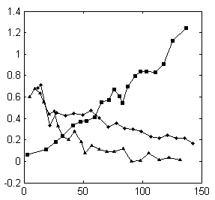
为了 X X X X X X X X X X X X X X X X X X X X X X X X X X X X X X X X X X X X X X X X X X X X X X X X X X X X X X X X X X X X X X X X X X X X X X X X X X X X X X X X X X X X X X X X X X X X X X X X X X X X X X X X X X X X X X X X X X X X X X 情况。
图9 冷态X X X X （X X X X，X，X）
Fig9 X X X X X (X, X X X X X)
伪扩散系数/kg•(m•s)⁻¹
图8不同X X X X X X X X X X
Fig8 X X-X X X X X X
i
Mesh1◆
Mesh2■
Mesh3▲
Mesh1◆ Mesh2■ Mesh3▲
夹角θ /rad
图7 网格X X X X X X X X X X
Fig7 X X X X X X X X
i
首先，X X X X X X X X X X X X X X X X X X X X X X X X X X X X X X 较规则的
切圆，X X X X X X X X X X X X X X X X X X X X X X X X X X X X X X X X X X X X X X X X X X X X X X X X X X X X X X X X X X X X X X X X X X X X X X X X X X X X X X X X X X X X X X X X X X X X X X X X X X X X X X X X X X X X X X X X X X X X X X X X X X X X X X X X X X X X X X X X X X X X X X X X X X X X X X X X X X X X X X X X X X X X X X X X X X X X X X X X X X X X X X X X X X X X X X X X X X X X X X X X X X 确性。
图10形象地表示出了三种网格下模拟得到的速度矢量分布与网格间的相对位置。X X X X X X X X X X X X X X X X X X X X X X X X X X X X X X X X X X X X X X X X X X X X X X X X 。而Mesh2在燃烧器出口处，速度方向与网格点线近于平行，夹角θ接近于0，但靠近炉膛中间，夹角θ逐渐变大，夹角θ的变化趋势与前面的分析也吻合得很好。
6 结论
伪扩X X X X X X X X X X X X X X X X X X X X X X X X X X X X X X X X X X X X X X X X X X X X X X X X X X X X X X X X X X X X X X X X X X X X X X X X X X X X X X X X X X X X X X X X X X X X X X X X X X X X X 价值。
参考文献
[1] 王保文,王擎,孙键.四角切圆锅炉数值模拟伪扩散的探讨[J].东北电力技术,2004(3):11-14
[2] Suhas V.Patankar ,张政译. 传热与流体流动的数值计算[M].北京:科学出版社,1984.
[3] 段学农,郑楚光,柳朝晖等 27点差分格式在锅炉炉内空气动力场模拟计算中的应用[J].动力工程, 2000 (4):754-759
[4] 周向阳,郑楚光,马毓义.炉内四角切圆等温流场数值模拟中三种计算格式的比较[J].力学与实践, 1995,17(3):48-51
[5] Blacker TD , Stephenson MB Paving : a new approach toautomated quadrilateral mesh generation [J] , Int. J. forNumer. Meth. In Eng ,1991(32) : 811-847
[6] 何泓,樊建人,岑可法.四角切圆锅炉三维贴体坐标的生成及流场的模拟[J].动力工程, 2000,20(3):685-688
[7] 张泽,吴少华,秦裕琨.近流线数值计算方法在四角切圆燃烧炉膛中的应用[J].热能动力工程, 2000,15(总第85期) :47-49
[8] 李力,周力行,李荣先,张健.用双流体-轨道模型模拟四角喷燃模型炉内三维湍流两相流动和煤粉燃烧[J]. 空气动力学学报,2001, 19(1):30-38
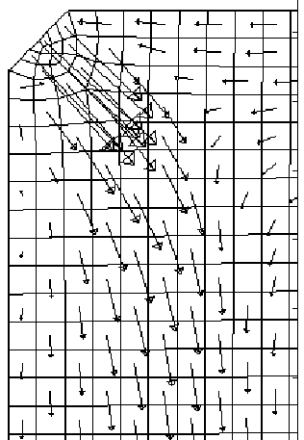
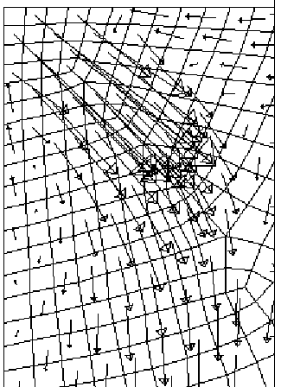
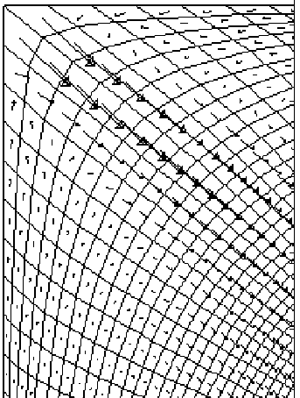
[9] 潘维,池作和,斯东波,阮涛,岑可法.四角切圆燃烧锅炉炉膛网格生成方法的研究[J].动力工程.2005,25(3):359-363
图10 实际X X X X X X X X X X X X X X X X X X X X （X X X X、X X X）
Fig10 X X X X X X X X X X X (X,X X X X X )
The Study on Pseudo Diffusion for the 3-D Simulation of Aerodynamic Flow Field in the Tangentially fired Boiler
XX X-XXXX,XXX XXX-XXXX
(X X X X X, X X, XXXXXX)
Abstract The pseudo-diffusion is studied associated with its origin in the process of numerical simulation, and an efficient method for the evaluation of mesh generating towards tangentially fired boiler is put forward. X X X X X X XX X X X X X X X X X X X X X X X X X X X X X X X X X X X X X X X X X X X X X X X X X X X X X X X X X X X X X X X X X X X X X X X X X X X X X X X X X X X X X X XX X X X X X X X X X X X X X X X X X X X X X X X X X X X X X X X X X X X X X X X X X X X X X X X X X X X X X X X X X X X X X X X X X X X X X X X X X X X X X . The application of the method has a great importance to the three-dimensional simulation of aerodynamic flow field for tangentially fired boiler.
Key Words numerical analysis cool simulation pseudo diffusion mesh evaluation tangentially fired boiler
电话：XXXXXXXXXXX/XXXXXXXXXXX/ZZZZZZZZ转ZZZZ-mail：ZZZZZZZZZZZZZZZZ; ZZZZZZZZZZZZZZZZZZZ地址：X X X X X X X X X X X X X X X X X ，邮编：XXXXXX 收件人：X X X

 作者简介：X X X ，X ，XXXX年X月，X，X X X X X ，X X X X X ，X X X X X X X X X X X X X 。

